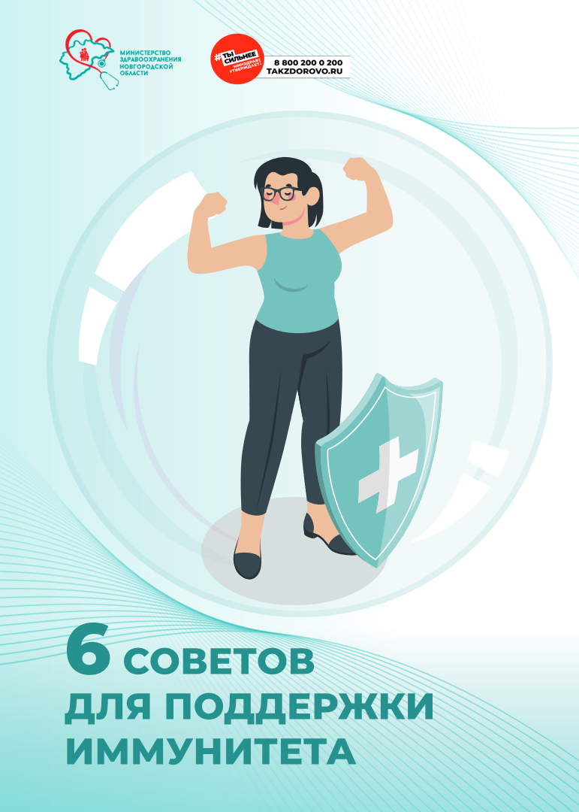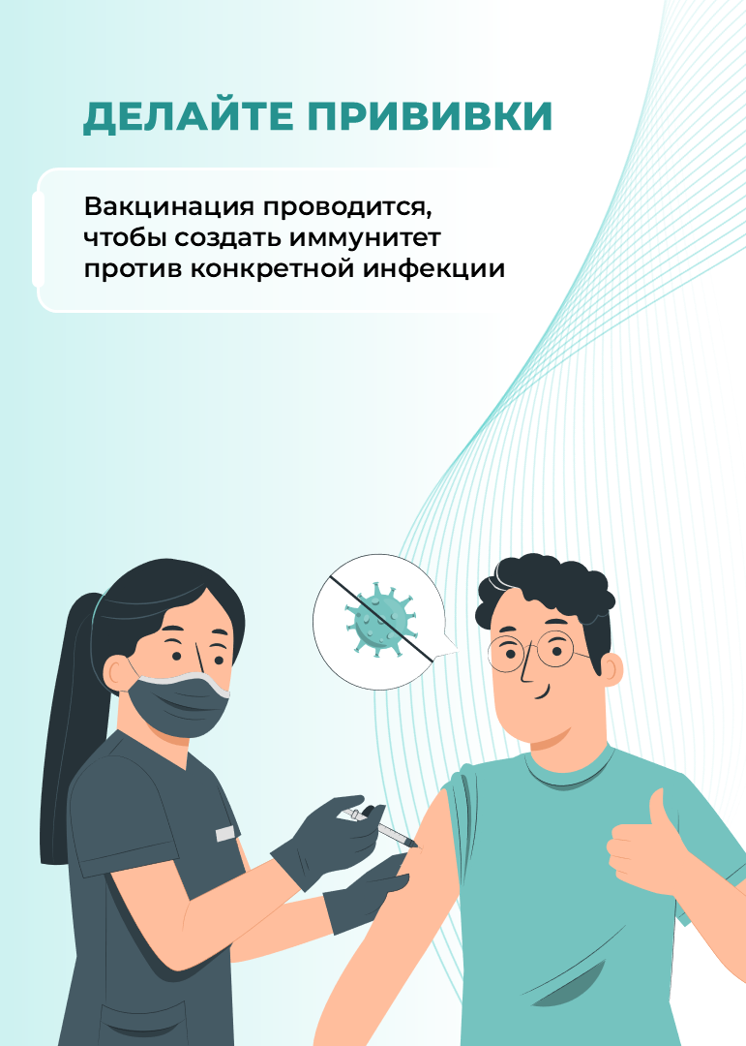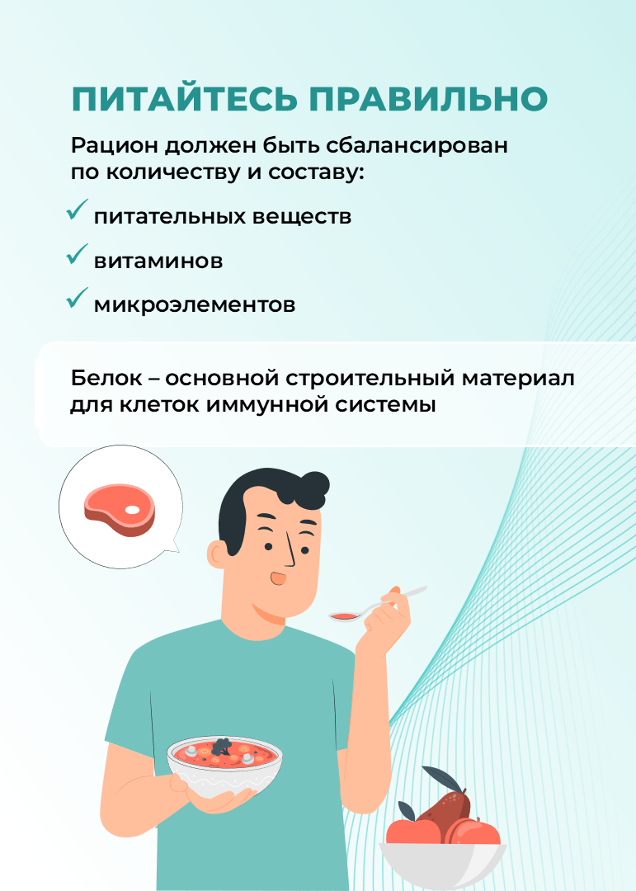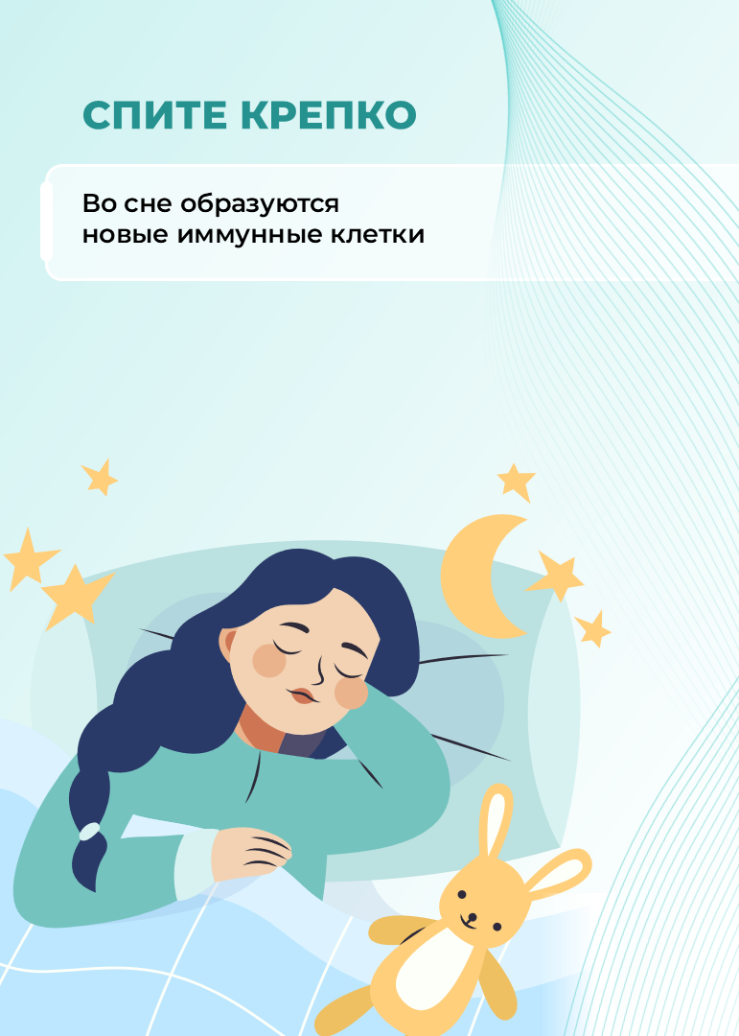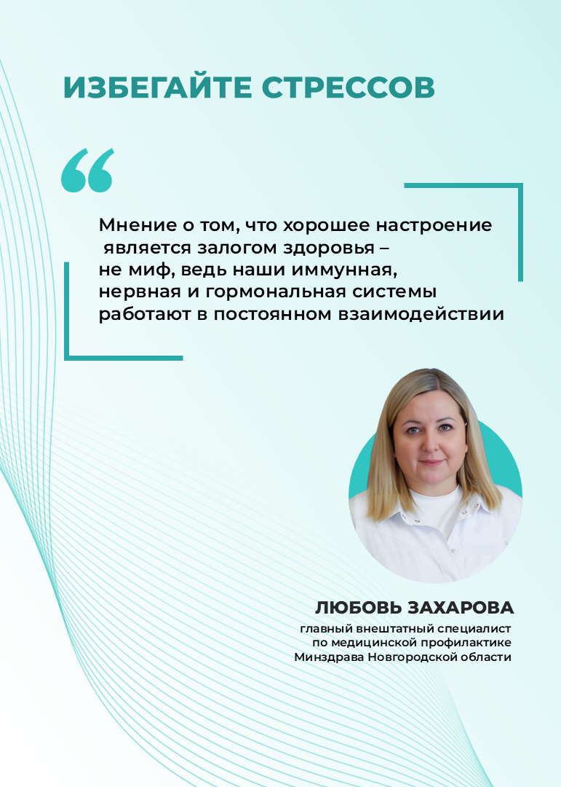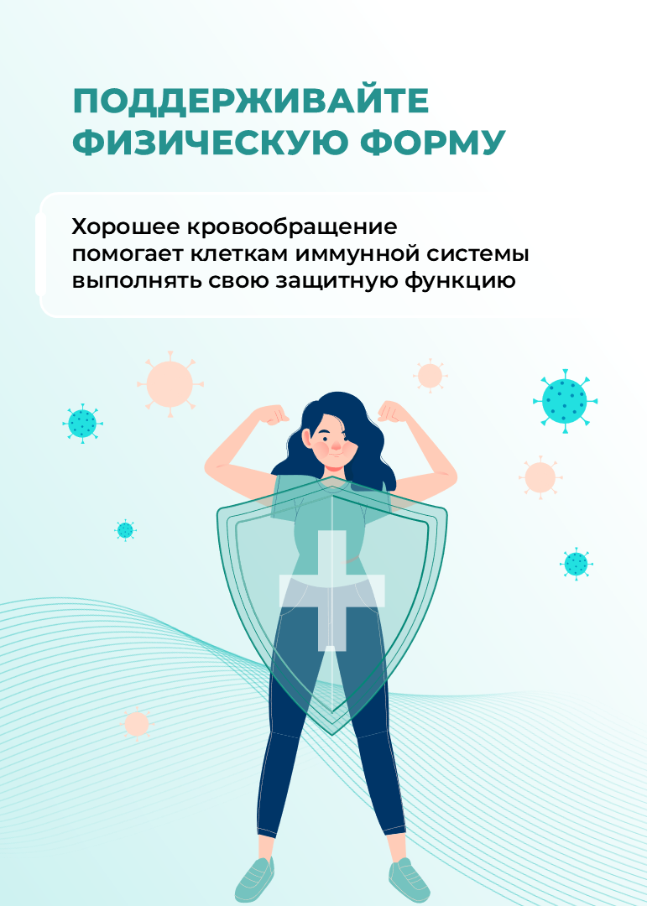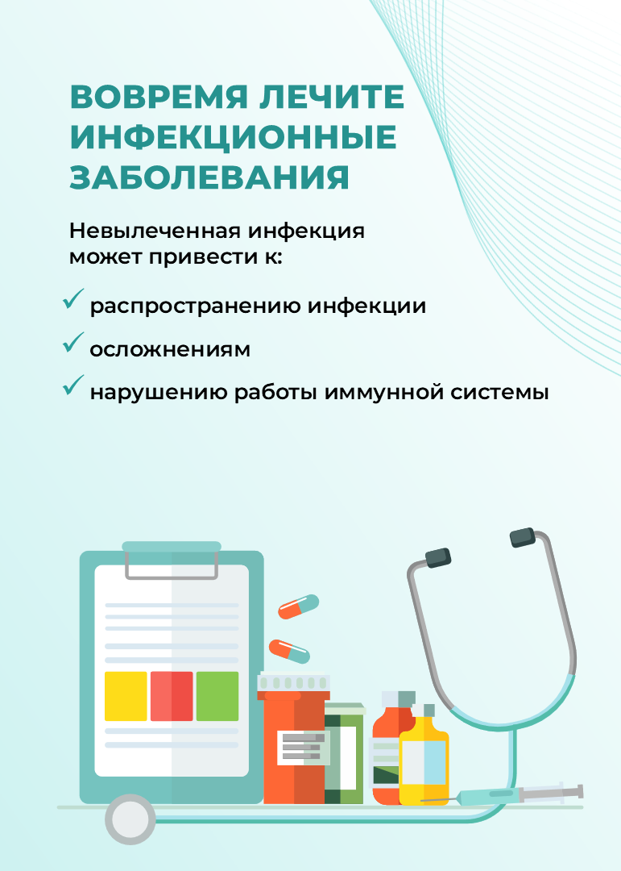

Иммунитет – это система, которая защищает наш организм от всех чужеродных веществ, например, от вирусов и бактерий. Также она контролирует уничтожение вышедших из строя или устаревших собственных клеток, защищает от опухолей.

– Мнение о том, что хорошее настроение является залогом здоровья – не миф, ведь наши иммунная, нервная и гормональная системы работают в постоянном взаимодействии, – подчеркнула Любовь Захарова, главный внештатный специалист по медицинской профилактике Минздрава Новгородской области.

Чтобы поддержать иммунитет:

🔹 Делайте прививки

🔹 Питайтесь правильно и сбалансированно

🔹 Спите крепко

🔹 Избегайте стрессов

🔹 Поддерживайте физическую форму

🔹 Вовремя лечите инфекционные заболевания

Подробнее – в наших карточках

📅 Неделю с 24 февраля по 2 марта Минздрав Новгородской области посвящает информированию о поддержании и укреплении иммунитета.